ОТЧЕТ МО УЧИТЕЛЕЙ «МАТЕМАТИКИ, ИНФОРМАТИКИ, ФИЗИКИ» (МИФ)
за1 полугодие 2023 – 2024 учебного года.

МО насчитывается 18 учителей:
1.Жармаганбетова Г.Ш.- руководитель МО, учитель физики, педагог –эксперт; 2. Нурмаганбетова У.М.- учитель математики 3. Белова Ю.В. учитель математики; 4.Нурмаганбетова К.Я. -учитель физики, педагог –эксперт; 5.Кабылова Ж.Е. - учитель физики, педагог –модератор;
6.Саилиханова Ш.М.- учитель математики; 7. Жумаева Н.К.- учитель информатики;
8.Эбдiраманова Г.К. - учитель информатики, педагог - модератор;
9.Асламбекова Л.С- учитель информатики;
10.Каирмаганбетова А.С. - учитель информатики
11. Муқанбет С.А.- учитель математики.
12.Асанбай Д.К- учитель математики, (молодой специалист), педагог;
13..Алдабергенова Б.К.- учитель физики, (молодой специалист)
14..Жеменей М.Ш.- учитель информатики; педагог-модератор
15.Серикова А.Б.- учитель информатики
16.Кошаканова Н.Ж.- учитель математики
17.Жайлыбаква А.С.- учитель математики (молодой специалист)
18. Итібай Г.Н.- учитель математики (молодой специалист)

Методическое объединение учителей ставило перед собой следующие задачи:
1.Продолжить совершенствование профессионального мастерства и развитие творческого потенциала педагогов с целью повышения результатов воспитательного процесса на уроках и во внеклассной работе.
2.Воспитание ответственного отношения к учебному труду, добиваться прочности и глубины знаний обучаемых.
3.Продолжить работу по повышению уровня инновационной деятельности, информационной грамотности и творческой активности учителей МО.
4. Продолжить работу по созданию банка данных инновационных технологий, используемых учителями в урочной и внеурочной деятельности.
5. Обеспечить применение здоровье- сберегающих технологий на уроках.
6.Организовать качественную подготовку к МОДО и ЕНТ, обеспечить методическую и психологическую поддержку педагогов в процессе подготовки.
10.Систематически знакомить с новинками педагогической литературы по предметам МО и методики преподавания.

Заседания учителей математики, физики и информатики.
- заседание. Август.
1.Анализ работы МО за 2022-2023 уч.год
2.Утверждение плана работы, утверждение рабочих программ по математике, физике, информатике на 2023-2024 уч. год.
3.Утверждение рабочих программ дополнительных курсов на 2023-2024 уч. год.
2 заседание. Ноябрь.
- Итоги 1 четверти
- Результаты входных диагностических работ по математике, информатике и физике, в 5-11 классах
- Результаты внутри школьных и городских олимпиад по математике, информатике и физике.
- Подготовка и проведение школьного конкурса «Алтын диск» среди учителей информатики
- Анализ Сор и Соч по математике, информатике и физике.
- Цели и задачи на 2-ю четверть
3 заседание. Декабрь.
1. Итоги 2 четверти
2. Анализ Сор и Соч по математике, информатике и физике.
3.Участие в городской олимпиаде среди учителей МО « МИФ»
3.Подготовка к недели МО « МИФ»
4.Цели и задачи на 3-ю четверть

Планы календарные, планы учащихся обучающихся на дому за 2023-2024 уч.год все учителя МО « МИФ» утвердили за год.
Анализ входного контроля учителя предметники сдали руководителю МО «МИФ»
Провели внутри школы конкурс «Алтын диск» среди учителей информатики участвовали Жеменей М.Ш и Асламбекова Л.С.
Решили отправить на городской конкурс «Алтын диск» Жеменей М.Ш. А также участвовал на олимпиаде среди учителей информатиков и занял 4 место по городу.
Учителя математики участвовали в городском конкурсе «Геометрическая прогрессия», но место не заняли.
Учитель математики Жайлыбаква А.С участвовала в областном семинаре,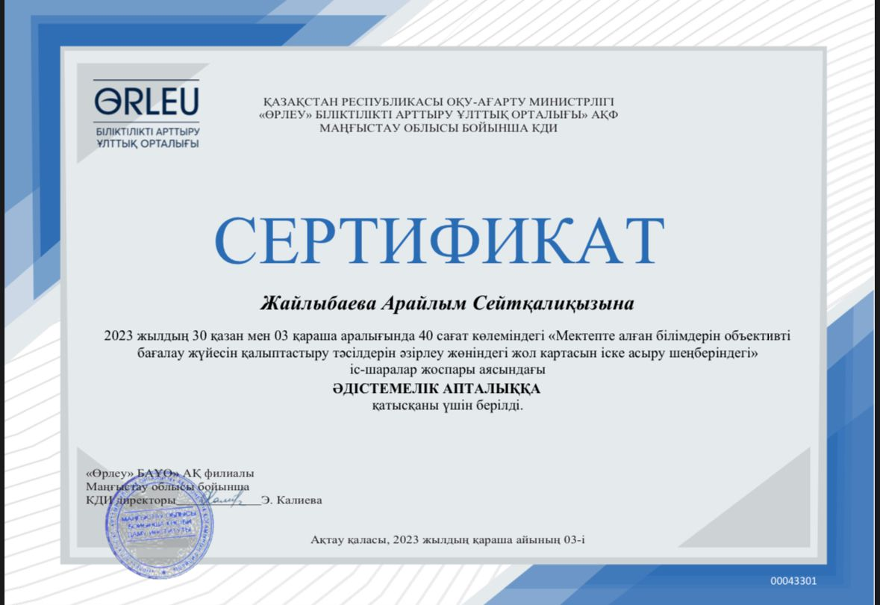 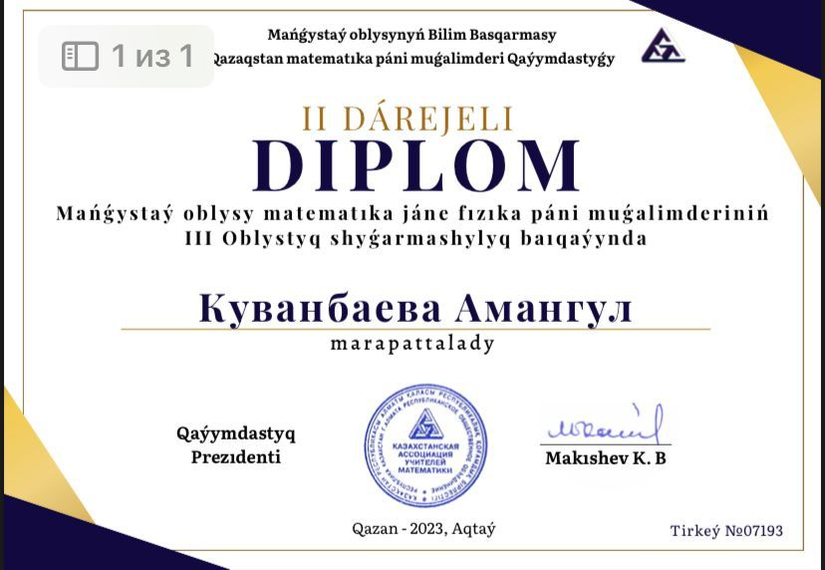
Учитель математики Куванбаева А.А. участвовала в областном конкурсе
«Жас математик», где заняла 3 место среди учителей области.

С 22.01.24 по 31.01.24 в нашей школе прошла предметная неделя МИФ (математики, информатики, физики). В ней приняли участие обучающиеся 5-11 классов под руководством учителей. Проведение предметной недели МИФ в нашей школе стало традицией.
Цель проведения предметной недели:
• повысить интерес школьников к изучению предметов: математики, физики, информатики;
• вызвать у них положительные эмоции;
• обогатить кругозор и интеллект учащихся дополнительными знаниями;
• воспитывать самостоятельность мышления, волю, упорство в достижении цели;
• чувство ответственности за свою работу перед коллективом.
Ожидаемые результаты: 1. приобретение каждым учеником веры в свои силы, уверенности в своих способностях и возможности;
2. развитие коммуникативных качеств личности: взаимного уважения, доброжелательности, доверия, уступчивости и в то же время инициативности, навыков делового общения, терпимости; 3. развитие осознанных мотивов учения, побуждающих учащихся к активной познавательной деятельности.
Каждый ученик может попробовать свои силы в различных видах деятельности: выдвигать и реализовывать свои идеи по плану проведения Недели, подбирать материал к выпуску газеты, принимать участие в выпуске газеты, придумывать и разгадывать свои и уже существующие задачи, кроссворды и ребусы, принять участие в общешкольных мероприятиях. В подготовке недели математики участвовали все учителя математики, информатики и физики нашей школы (Жармаганбетова Г.Ш, Нурмаганбетова У.М., Белова Ю.В., Нурмаганбетова К.Я. Кабылова Ж.Е, Саилиханова Ш.М , Жумаева Н.К, Эбдiраманова Г.К. Асламбекова Л.С, Каирмаганбетова А.С Муқанбет С.А. Асанбай Д.К, Алдабергенова Б.К, Жеменей М.Ш, Серикова А.Б, Кошаканова Н.Ж)
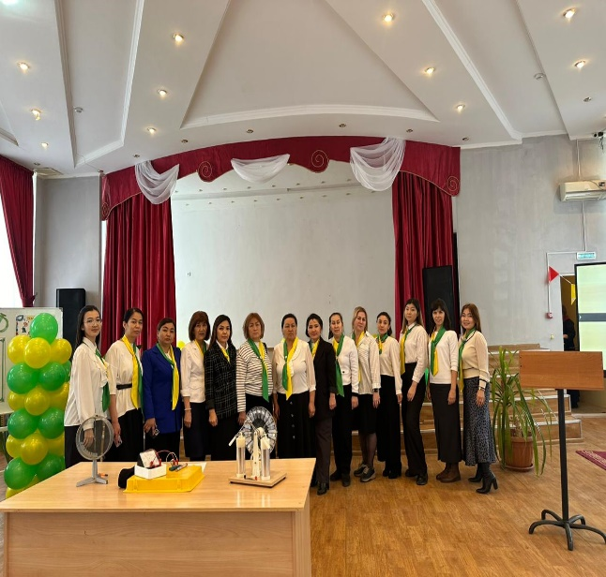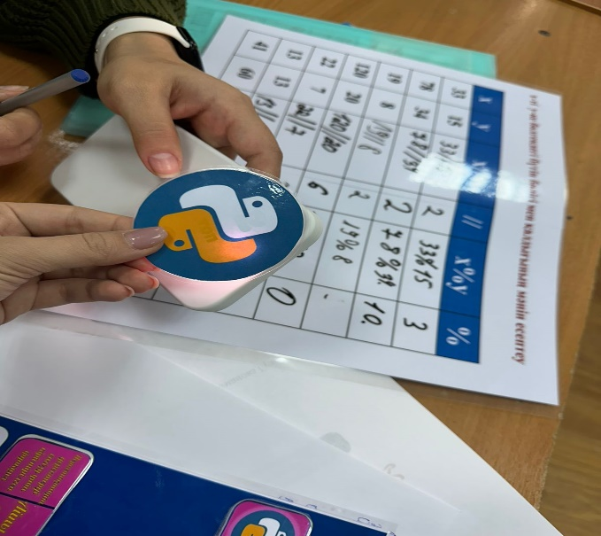
В первый день недели рекреация второго этажа была оформлена работами учеников (стенгазетами по предмету, рисунками, кроссвордами).
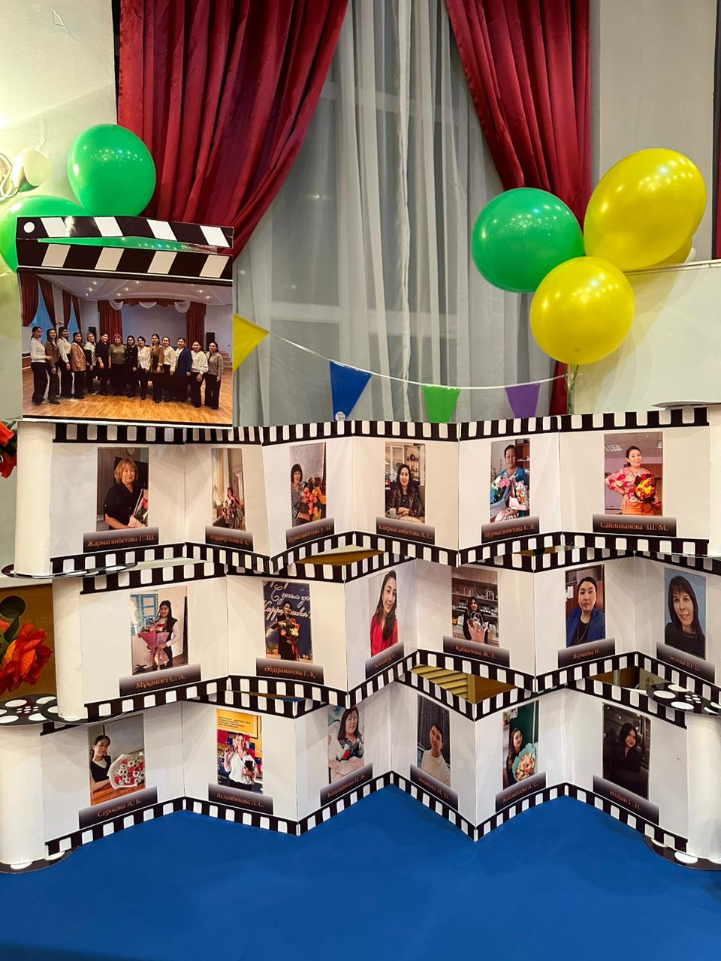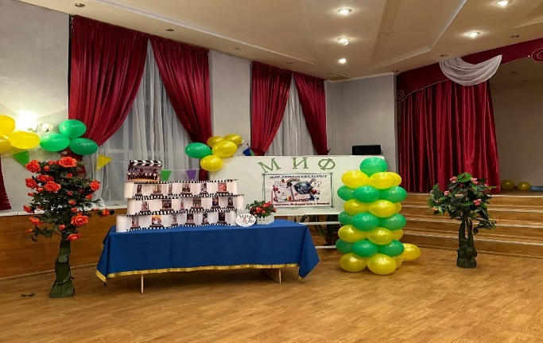
При планировании предметной недели выбрали основную тему, идею, вокруг которой строилась дальнейшая работа, продумали оформление недели и подготовку обучающихся, так как основная задача предметной недели – привлечь и заинтересовать каждого ученика, поэтому подготовили задания по силам и интересам для всех
Учителя математики
Сайлиханова Ш.М Муқанбет С.А
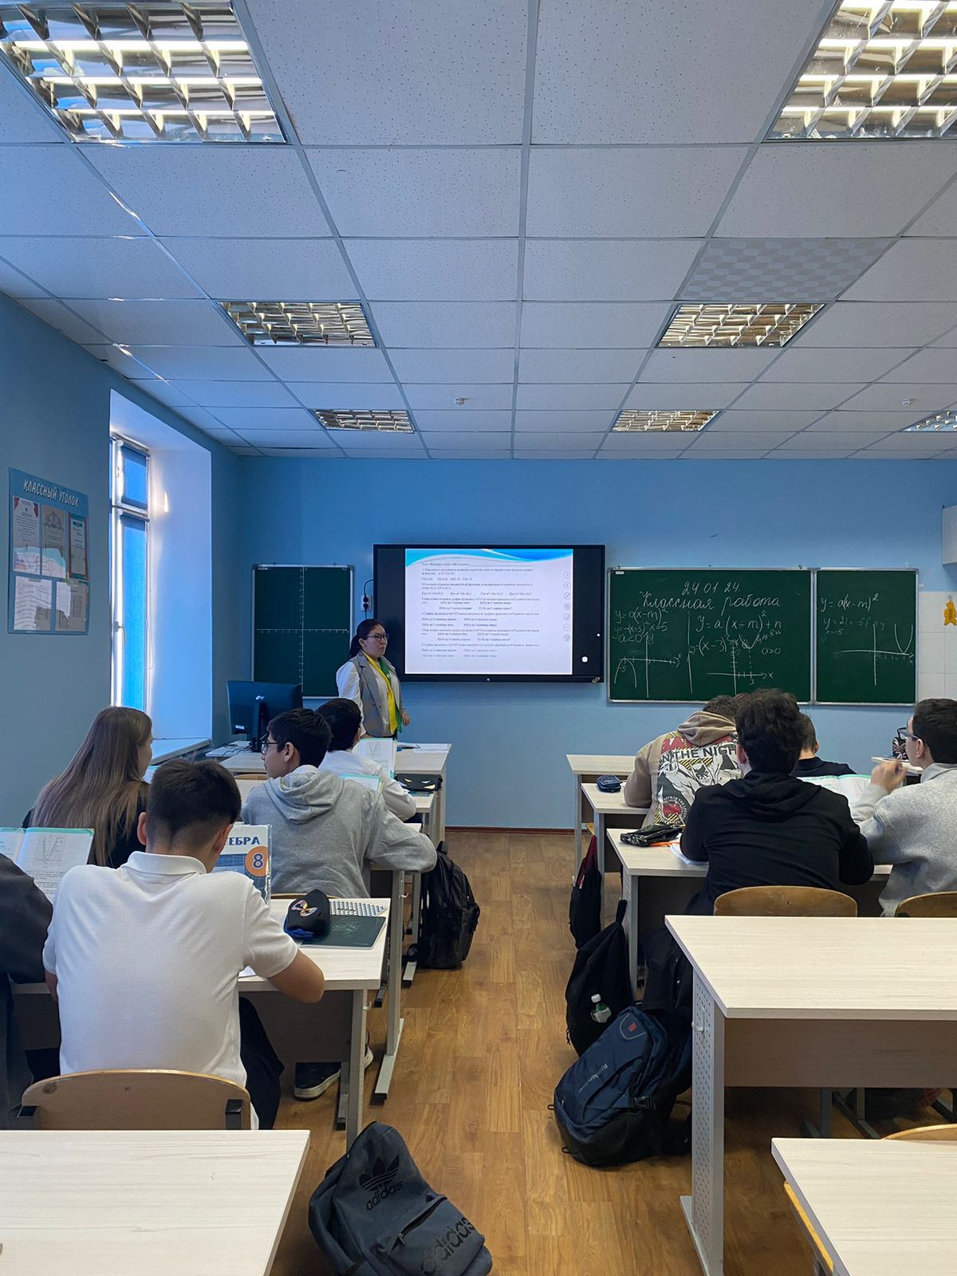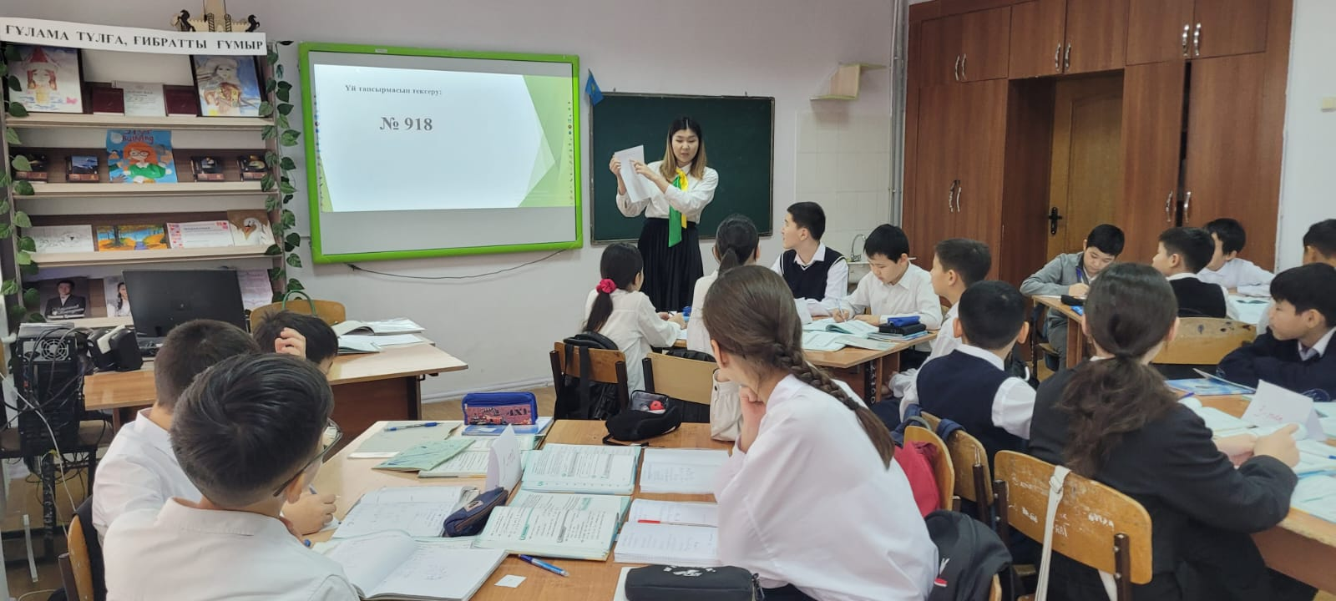
Учителями на уроках были проведены различные мероприятия согласно плану. Также в организации мероприятия активно принимали участие ученики 8 «Г» и 8 «Д» класса, они организовывали работу станций опытов, показали опыты по электричеству. Эти опыты привели детей5-7 классов в восторг. На открытии недели дети отгадывали загадки по математике и физике. А также решали ребусы по математике, информатике и физике.
.Жайлыбаква А.С. Белова Ю.В.
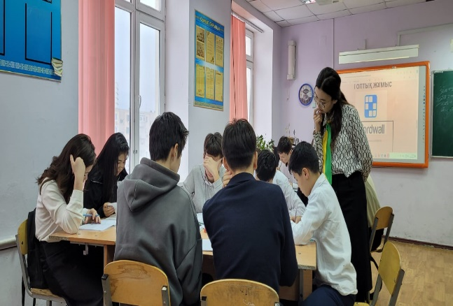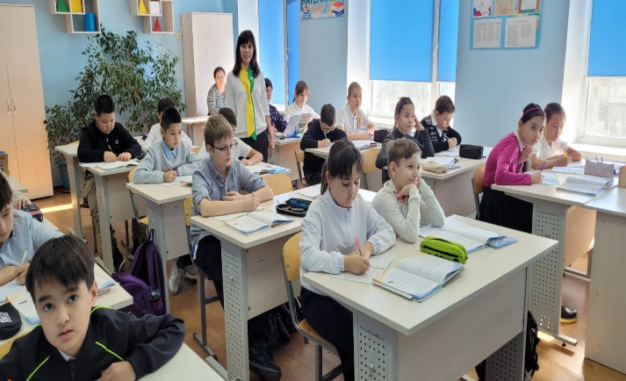
Асанбай Д.К Кошаканова Н.Ж
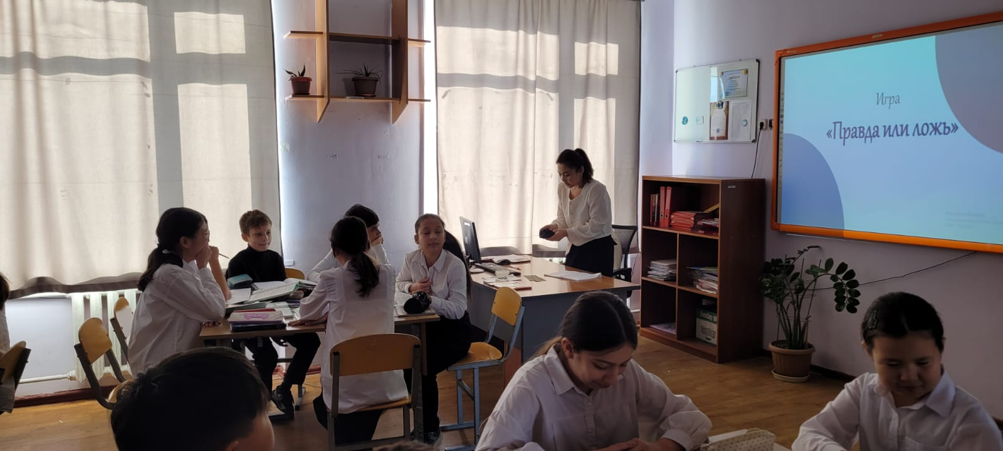 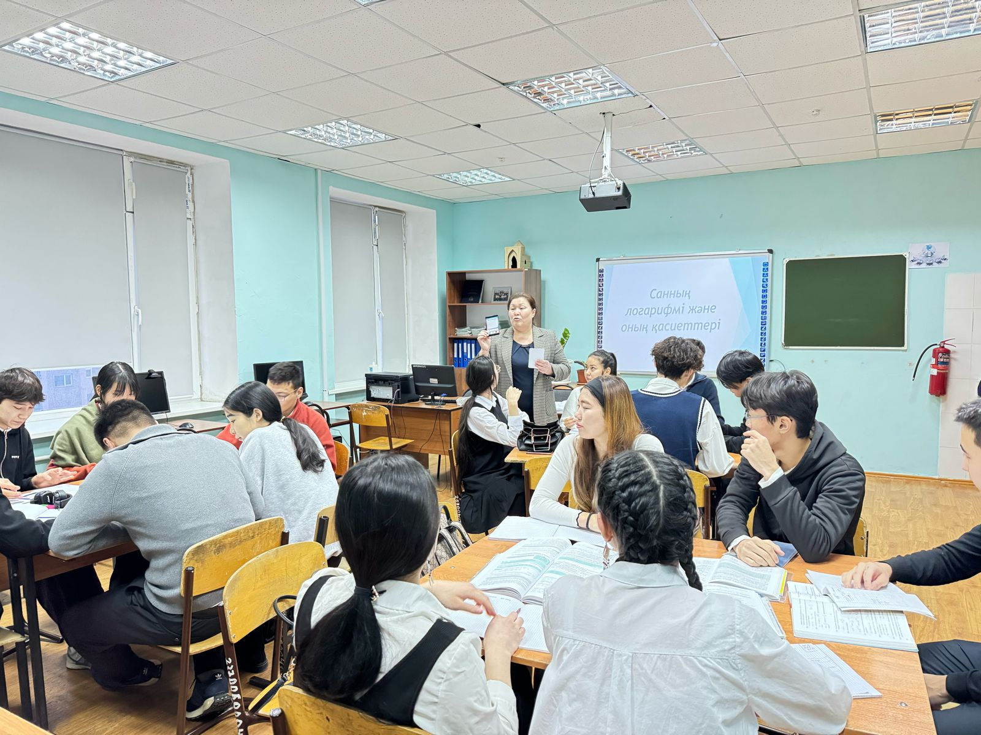Учащиеся нашей школы являются активными участниками предметной недели. Каждый ученик попробовал свои силы в различных видах деятельности, подбирал материал к выпуску газеты, принимал участие в выпуске газеты, придумывал и разгадывал свои и уже существующие задачи, кроссворды и ребусы, принимал участие в общешкольных мероприятиях.
Учителя старались учитывать разную математическую подготовку обучающихся, так как основная задача предметной недели – привлечь и заинтересовать каждого ученика. Исходя из этого, подготовили задания по силам и интересам для всех.
Итібай Г.Н. Алдабергенова Б.К. –учитель физики
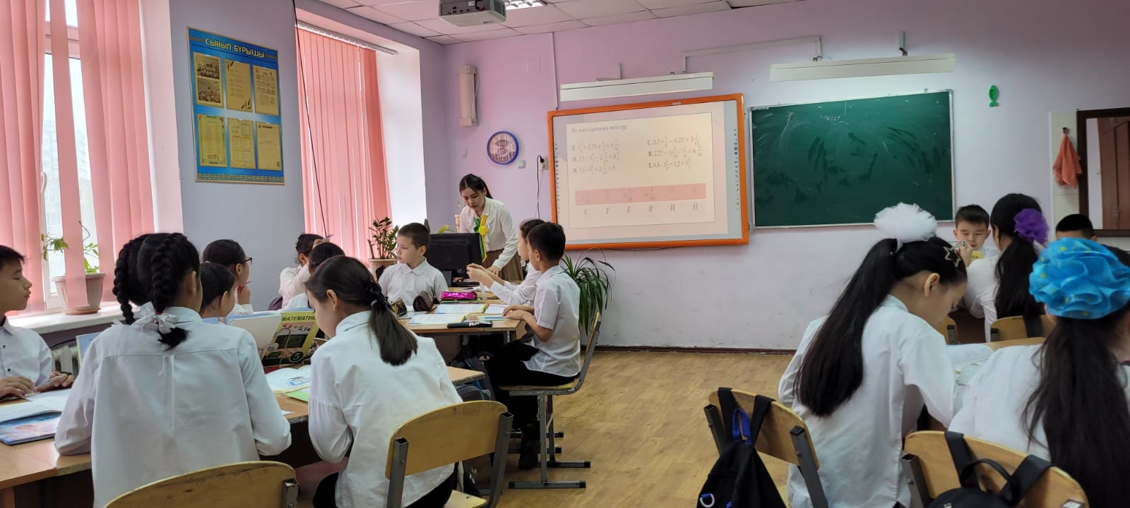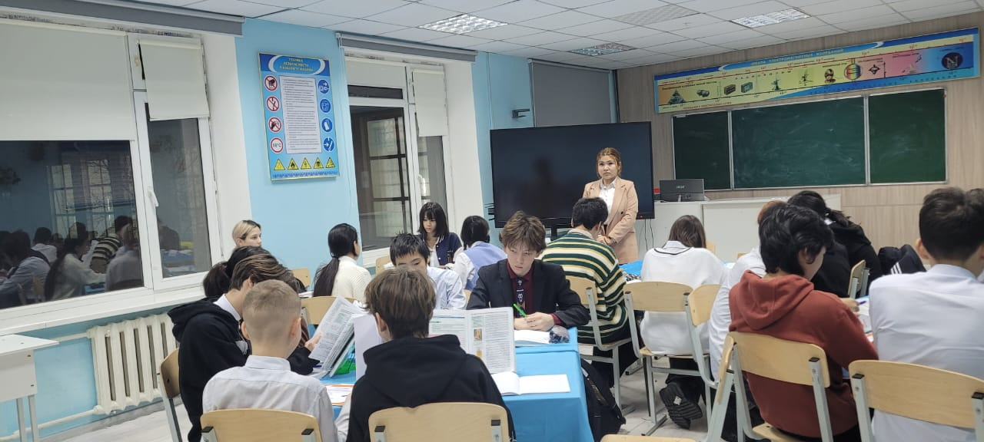
Учителя информатики
Жеменей М.Ш. Каирмаганбетова А.С. 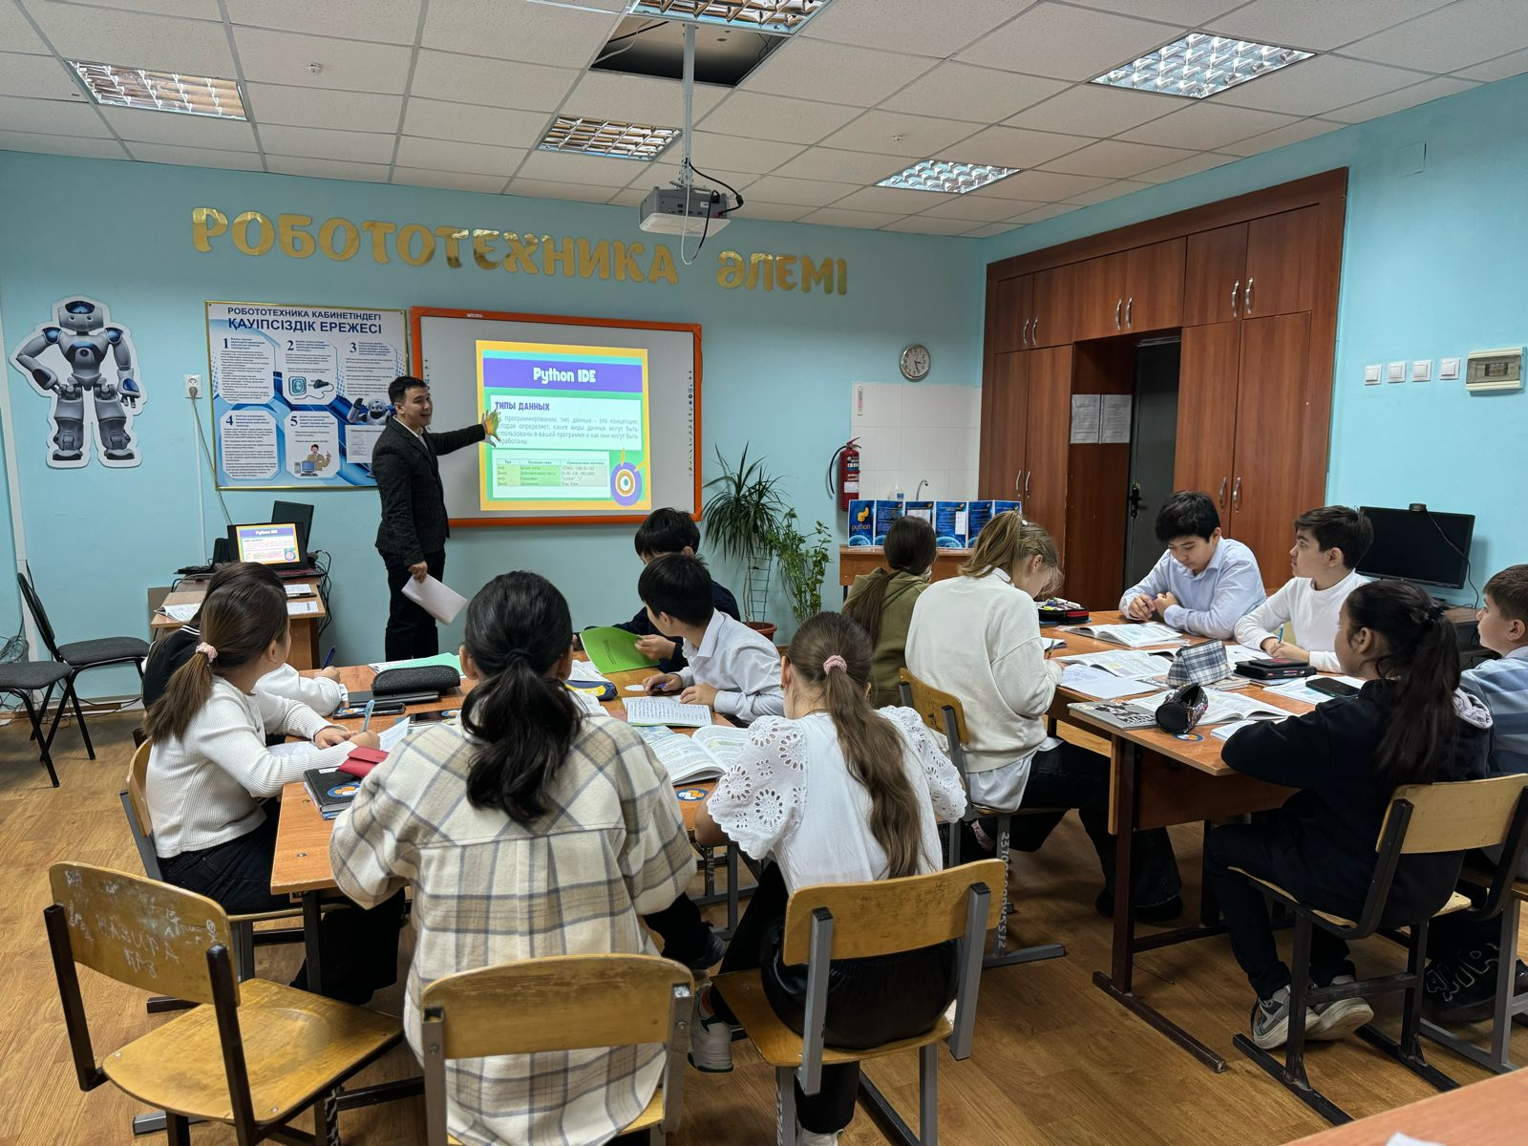 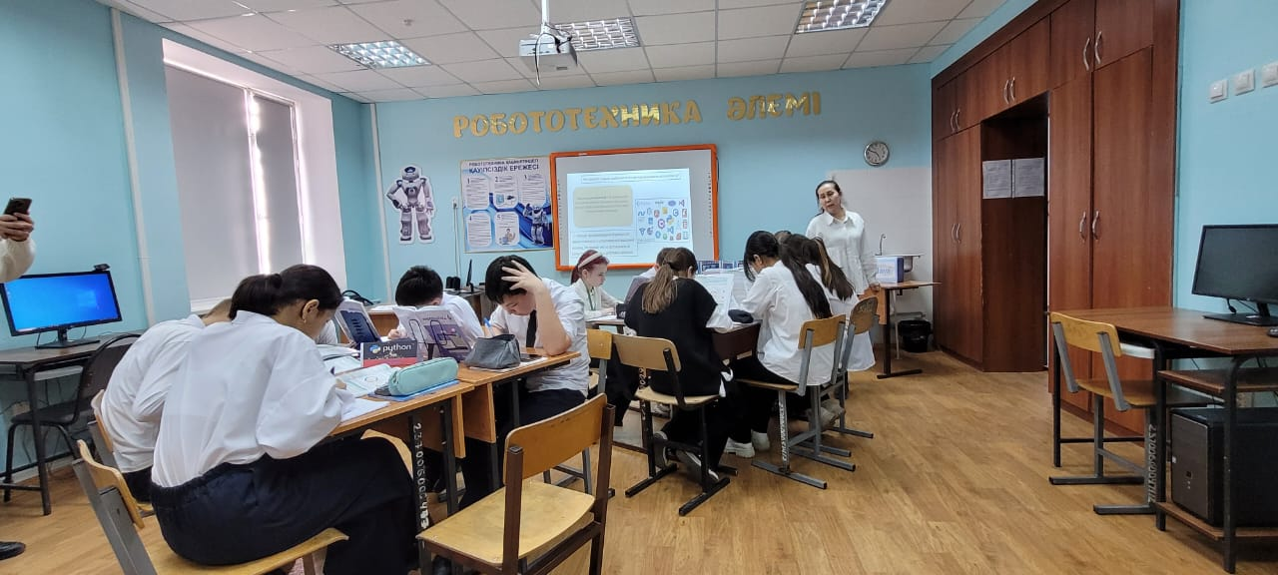
Использование различных форм и методов на уроке позволило учащимся узнать различные методы, который использует на своих уроках учитель информатики Урок прошел очень интересно, насыщенно и вызвал много положительных эмоций у учащихся.
Асламбекова Л.С Эбдiраманова Г.К. Серикова А.Б
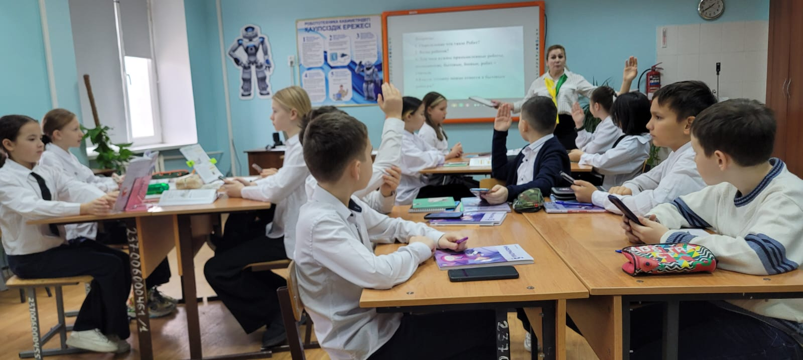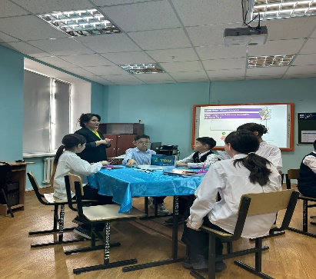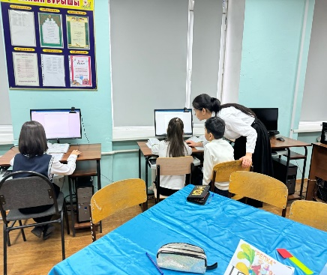
Ученики 5-7 классов предоставили стенгазеты по математики из геометрических фигур. Победителей наградили грамотами и призами.
Программа проведения предметной недели предусматривала различные формы и методы работы. Удачно сочетались как коллективные, так и индивидуальные формы работы.
Каждый классный коллектив получил задания, выполнение которых требовало кропотливой работы, творчества, смекалки, выработки навыков работы с историческим материалом, развитию творчества, формированию навыков коллективной работы и т.д.
Несмотря на то, что неделя математики недавно закончилась, ребята получили массу положительных эмоций, за что очень благодарны учителям математики, физики, информатики.
Анализируя мероприятия, следует отметить, что проведение предметной недели способствовало не только углубленному изучению математики, информатики и физики, но и развитию личностных качеств обучающихся, активизировало их мыслительную деятельность, способствовало появлению у учащихся внутренних мотивов к обучению, к дальнейшему самообразованию, саморазвитию, самосовершенствованию, способствовало сближению учителя и учащегося.
Проведение предметной недели МО «МИФ» дает прекрасную возможность показать обучающимся всю прелесть, важность и необходимость этих предметов для человека в повседневной жизни.
В проведении предметной недели приняли активное участие и проявили высокую творческую активность все учителя МО. На всех открытых мероприятиях присутствовали представители администрации и коллеги. Все проведённые мероприятия вызвали живой интерес у обучающихся и способствовали повышению интереса к предметам.
Предметная неделя позволила школьникам познать себя, дала возможность в большей степени утвердиться в собственных глазах и среди окружающих.

Подводя итоги недели МО « МИФ “необходимо отметить следующие положительные аспекты:
• вовлечение большого числа учащихся в общую, совместную работу по подготовке и проведению мероприятий, что способствует воспитанию у них чувства коллективизма, умение быть ответственным за принятое решение;
• содержание, методы и формы проведения мероприятий обеспечивали связь с имеющимися знаниями и умениями, овладение основными специальными умениями, методами решения типовых задач, совершенствование познавательных умений;
• выявление детей, имеющих ярко выраженное нестандартное мышление;
Все активные участники недели «МИФ» были награждены на итоговой линейке грамотами и призами.
Руководитель МО « МИФ» Жармаганбетова Г.Ш.

